协议

url地址和uri的区别自己查：

DNS解析 域名解析

编码

Unicode ascii utf-8的联系和区别

CSS 成叠样式表

href 和src的区别

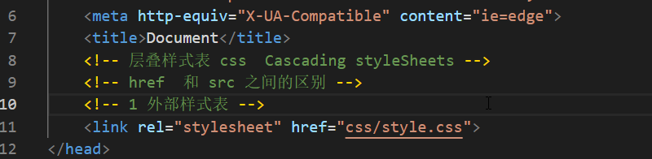

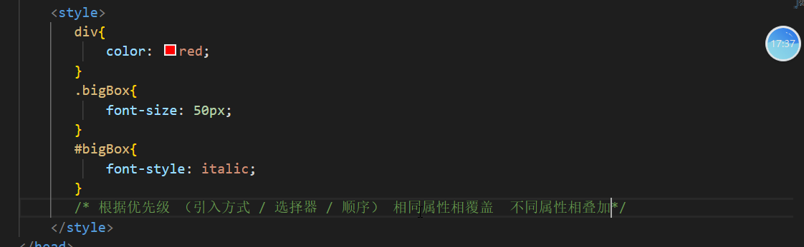

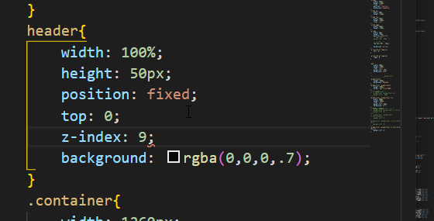

导航固定定位



元素显示隐藏

1

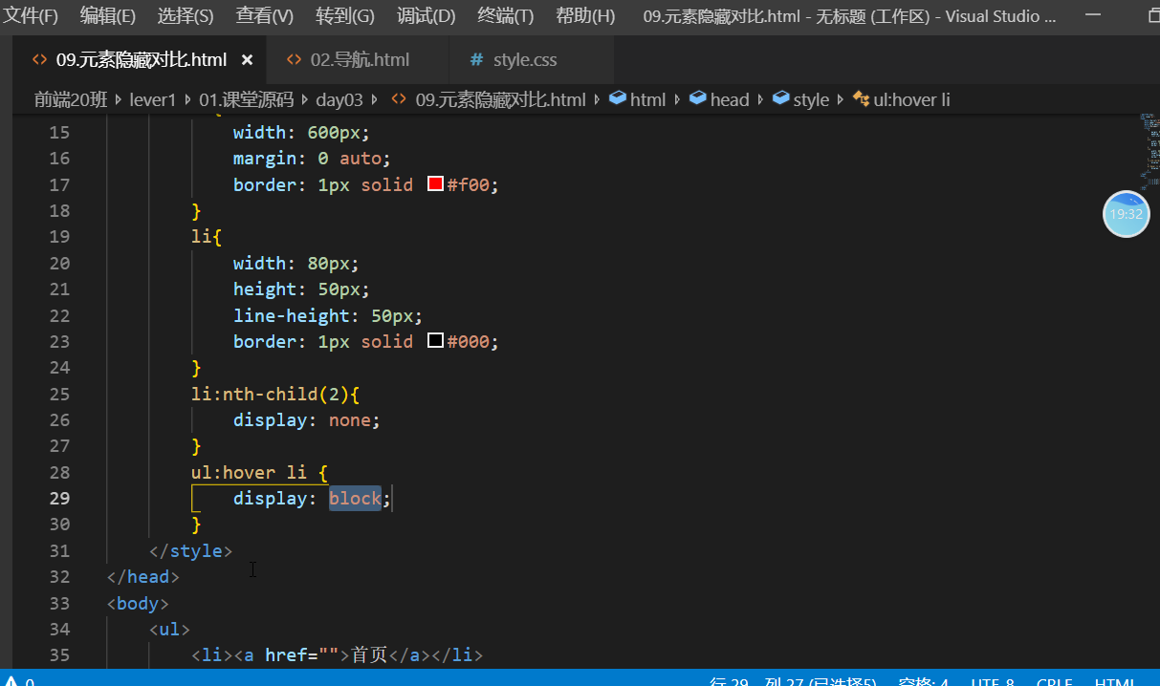

2可见方式

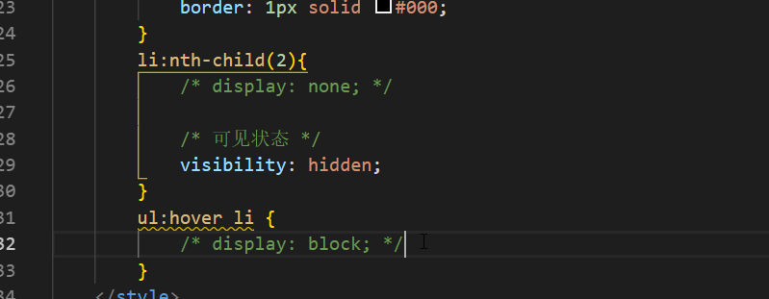

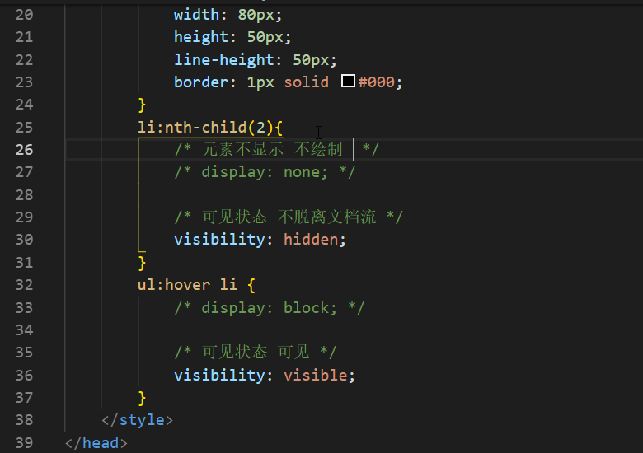

3 透明度

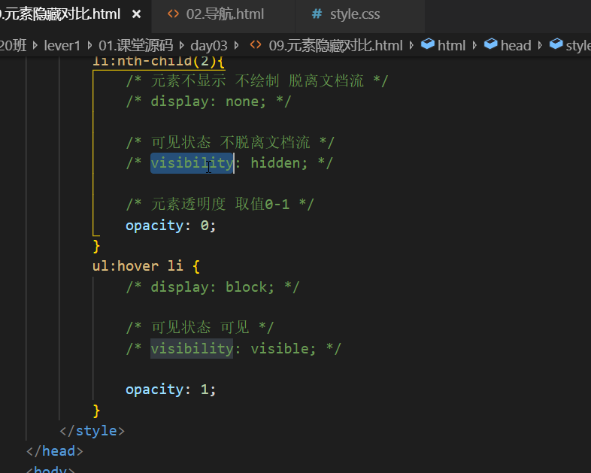

4滤镜

